-.... SESION ORDINARIA DE COMISION MUNICIPAL DE
DESARROLLO RURAL.

Comisión Municipal de Promoción al Fomento Agropecuario y Forestal del H. Ayuntamiento Constitucional de
San Juan de los Lagos, Jalisco, 2018-2021

En San Juan de los Lagos, Jalisco siendo las 12 horas con 10 minutos del día 26 de Marzo del año 2020 dos mil veinte, dicha sesión se lleva de forma virtual , con fundamento en el DECRETO DEL GOBIERNO DEL ESTADO DE JALISCO , al respecto de las sesiones a distancia (27901/LXII/20) articulo 33 quinquis de La Ley del Gobierno y de la Administración Pública Municipal del Estado de Jalisco , atendiendo a las medidas preventivas que han aplicado en los últimos días , para dar seguimiento a los trabajos, los que integran la COMISION DE PROMOCION AL FOMENTO AGROPECUARIO Y FORESTAL de San Juan de los Lagos, y con Fundamento legal para el funcionamiento de la comisión de Hacienda, en base al Reglamento del Ayuntamiento de San Juan de los Lagos:
±
i

Artículo 68.- La Comisión Edilicia de Promoción al Fomento Agropecuario y Forestal tiene las siguientes atribuciones :
l. Proponer, analizar, estudiar y dictaminar las iniciativas en materia de Promoción al Fomento
Agropecuario y Forestal en el Municipio;
11. Evaluar los trabajos de las dependencias municipales encargadas de la Promoción al Fomento
Agropecuario y Forestal y con base en sus resultados y las necesidades operantes , proponer las medidas pertinentes para orientar la política que deba emprender el municipio ; y
111. Establecer comunicación permanente con los representantes de los diversos sectores sociales en el municipio, a efecto de estudiar todas aquellas medidas que favorezcan un mayor desarrollo y ,
en consecuencia , una mejor economía municipal.

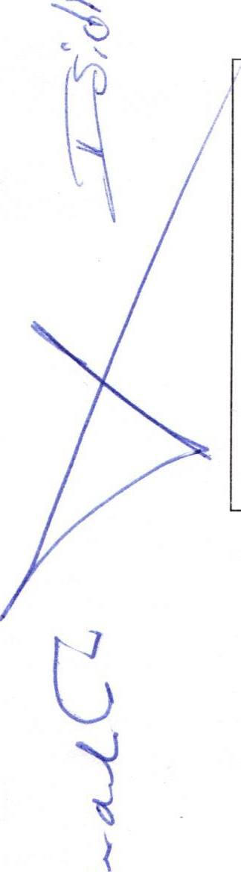Se procede a celebrar sesión, con la toma de lista de asistencia y en su caso hacer la correspondiente declaratoria de quorum legal:

l. | El Regidor C. Isidro Padilla Gutiérrez , que
 | será el Presidente de la Comisión.
11. | El Presidente Municipal. LCI JESUS | PRESENTE
 | UBALDO MEDINA BRISEÑO.
111. | Director de Desarrollo Rural C. José Luis | PRESENTE
 | de la Torre.
IV. | Secretario General del Ayuntamiento de | PRESENTE
 | San Juan de los Lagos, LIC VERULO
 | MURO MURO.

ORDEN DEL DIA

1.- Lista de asistencia y declaratoria de quorum.

Acuerdo.- Este punto del orden del día se encuentra debidamente desahogado , toda vez que al inicio de esta sesión se tomó lista de asistencia y se hizo la declaratoria de quorum legal.

2.- Aprobación del orden del día .

SESION ORDINARIA DE COMISION MUNICIPAL DE DESARROLLO RURAL.

3.- ASUNTOS POR FRACCION DEL ARTICULO 68 REGLAMENTO DE AYUNTAMIENTO.

l. Se presenta la propuesta de apoyo de semilla para el agricultor, dejando en pendiente las condiciones socioeconómicas del posible apoyo a los agricultores, esto sería para el mes de junio o julio del 2020 .

11. Se presenta un breve informe por parte del Director de Desarrollo Rural, en el que se expone las constantes reuniones con el consejo de desarrollo municipal y la participación en mesas de trabajo relacionadas con la actividad agropecuaria y ganadera del municipio.
111. Se comenta sobre la importancia de la difusión de programas de apoyo social al campo a través de la página web oficial del municipio y canales locales,
con el objetivo de mantener comunicado a la sociedad, así como girar
memorándum en las cooperativas del munici para que los socios se den
pio

cuenta de lo diferentes apoyos.
-' . /",

Acuerdo: Informativo
4.- Asuntos generales.
No se trataron asuntos generales .

Acuerdo: Informativo

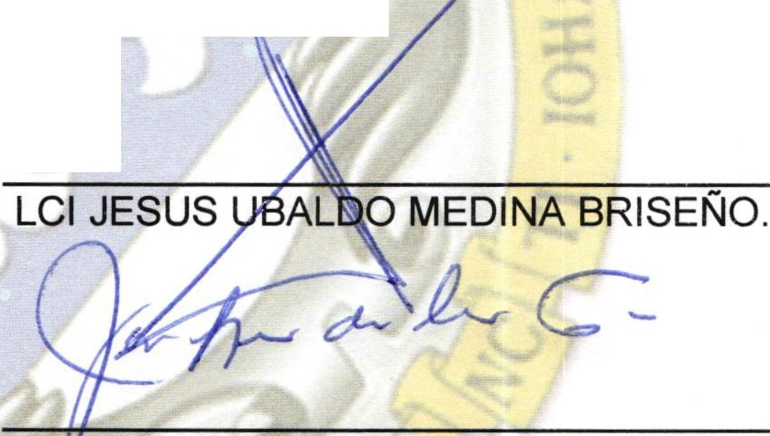5.- Integrantes de la dicha Comisión, en virtud que ha sido agotado el or en del día, se declara concluida la presente sesión, a las 12 horas con 40 minutos del día de hoy, firmando los que en ella intervinieron, quisieron y supieron h cerio.

-:;:tSí dro fcr J 11a
El Regidor C. Isidro Padilla Gutiérrez , que
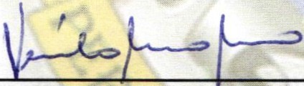será el Presidente de la Comisión.

LIC VERULO MURO MURO. Dir or de Desarrollo Rural C. José Luis Secretario General del Municipio de a Torre.

